Санкт-Петербург,
ул. Мебельная д. 21, корпус 3
Метро «Старая деревня»
Телефон: +7 (812) 246-04-10
E-mail: school630spb@mail.ru
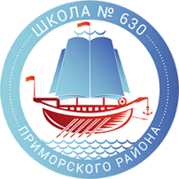

ГОЛОВНОЙ ЦЕНТР МОНИТОРИНГА И СЕРТИФИКАЦИИ
ОТРАСЛЕВОЙ СИСТЕМЫ

ГОСУДАРСТВЕННОЕ БЮДЖЕТНОЕ УЧРЕЖДЕНИЕ ДОПОЛНИТЕЛЬНОГО ПРОФЕССИОНАЛЬНОГО ПЕДАГОГИЧЕСКОГО ОБРАЗОВАНИЯ ЦЕНТР ПОВЫШЕНИЯ КВАЛИФИКАЦИИ СПЕЦИАЛИСТОВ "ИНФОРМАЦИОННО-МЕТОДИЧЕСКИЙ ЦЕНТР»
ПРИМОРСКОГО РАЙОНА
ГОСУДАРСТВЕННОЕ БЮДЖЕТНОЕ ОБЩЕОБРАЗОВАТЕЛЬНОЕ УЧРЕЖДЕНИЕ СРЕДНЯЯ ОБЩЕОБРАЗОВАТЕЛЬНАЯ ШКОЛА №630 ПРИМОРСКОГО РАЙОНА
САНКТ-ПЕТЕРБУРГА

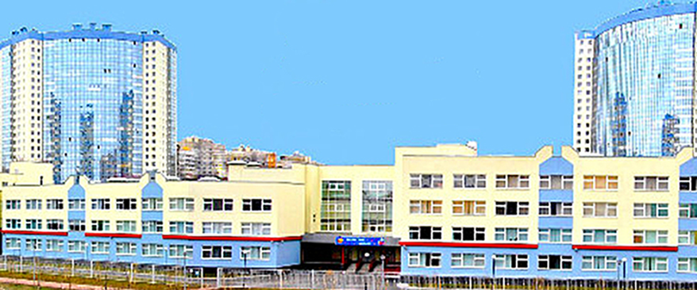
«СОВЕРШЕНСТВОВАНИЕ ОЦЕНИВАНИЯ ОБРАЗОВАТЕЛЬНЫХ РЕЗУЛЬТАТОВ НА УРОКАХ ИНФОРМАТИКИ С ИСПОЛЬЗОВАНИЕМ СРЕДСТВ ПЕДАГОГИЧЕСКОЙ МЕТРОЛОГИИ»  районный практико-ориентированный семинар | ДАТА ПРОВЕДЕНИЯ:  13 ФЕВРАЛЯ 2020 ГОДА  нАЧАЛО РЕГИСТРАЦИИ:  15.00  нАЧАЛО СЕМИНАРА:  15.30  мЕСТО ПРОВЕДЕНИЯ:  сАНКТ-ПЕТЕРБУРГ, УЛ. мЕБЕЛЬНАЯ Д.21, КОРп.3, Литер А  гБОУ ШКОЛА № 630 Приморского района Санкт-петербурга

Санкт-Петербург

Программа
районного практико-ориентированного семинара
«СОВЕРШЕНСТВОВАНИЕ ОЦЕНИВАНИЯ ОБРАЗОВАТЕЛЬНЫХ РЕЗУЛЬТАТОВ НА УРОКАХ ИНФОРМАТИКИ С ИСПОЛЬЗОВАНИЕМ СРЕДСТВ ПЕДАГОГИЧЕСКОЙ МЕТРОЛОГИИ»
Время | Мероприятие | Ведущие
15.00-15.30 | Регистрация участников семинара
Пленарное заседание
15.30-15.35 | Приветственное слово | Людмила Егоровна Иващенко, директор ГБОУ школы № 630
15.35-15.55 | Концептуальная модель оценивания образовательных результатов на уроках информатики с использованием средств педагогической метрологии | Баженова Вера Юрьевна, методист ГБОУ гимназии № 631 Приморского района Санкт-Петербурга, ведущий сотрудник Головного центра мониторинга и сертификации Отраслевой системы,  Университет ИТМО
15.55-16.10 | Роль метода педагогических измерений в управлении качеством обучения в школе | Александра Сергеевна Иванова, заместитель директора по учебно-воспитательной работе ГБОУ школа №630 Приморского района  Санкт-Петербурга
Мастер-классы
16.15-16.45 | Тестовая оболочка «My Test» как эффективный инструмент оценивания образовательных результатов обучающихся (каб.407)  Google формы как инструмент создания модели формирующего оценивания на уроке информатики (каб.408) | Ирина Викторовна Рогова, учитель информатики и ИКТ ГБОУ школы №630 Приморского района  Санкт-Петербурга  Влада Олеговна Петрова, учитель информатики и ИКТ ГБОУ школы №630 Приморского района  Санкт-Петербурга
16-50-17.00 | Подведение итогов семинара | Модератор семинара:  Ирина Викторовна Полторацкая, заместитель директора по инновационной работе ИМЦ Приморского района  Санкт-Петербурга

ГБУ дополнительного профессионального
педагогического образования
центр повышения квалификации специалистов
«Информационно-методический центр»
Приморского района Санкт-Петербурга
-----------------------------------------

ГБОУ средняя общеобразовательная школа № 630

Приморского района Санкт-Петербурга

СЕРТИФИКАТ

Выдан ________________________________________________________

___________________________________________________

участнику районного практико-ориентированного семинара "Совершенствование оценивания образовательных результатов на уроках информатики с использованием средств педагогической метрологии"

Директор ГБОУ школа № 630 Л.Е. Иващенко

Приморского района

13 февраля 2020 года

Санкт-Петербург

